HRVATSKA AKADEMIJA ZNANOSTI I UMJETNOSTI
ZAVOD ZA ZNANSTVENI I UMJETNIČKI RAD U SPLITU
Trg braće Radića 7, Split

i
HRVATSKA SVEUČILIŠNA NAKLADA
Ulica grada Vukovara 68, Zagreb

imaju čast pozvati Vas na predstavljanje knjige

Ozren Žunec
Nikola Petrović · Danijela Lucić · Srđan Golubović

OFICIR I ČASNIK
Prelasci vojnih profesionalaca iz JNA u HV

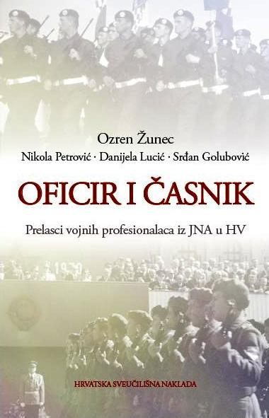

Sudjeluju:

akademik Davorin Rudolf, brigadni general dr.sc. Slaven Zdilar, prof. dr. sc. Mirko Bilandžić, doc. dr. sc. Jasmina Božić, brigadni general u m. Ivan Beneta, kapetan bojnog broda u m. Stjepan Bernardić, autori: prof. dr. sc. Ozren Žunec, mag. soc. Danijela Lucić i Srđan Golubović, te gđa Anita Šikić, urednica i direktorica Hrvatske sveučilišne naklade.

Predstavljanje će se održati u utorak, 3. lipnja 2014. u 19:00 sati u Palači Milesi u Splitu, Trg braće Radića 7.

